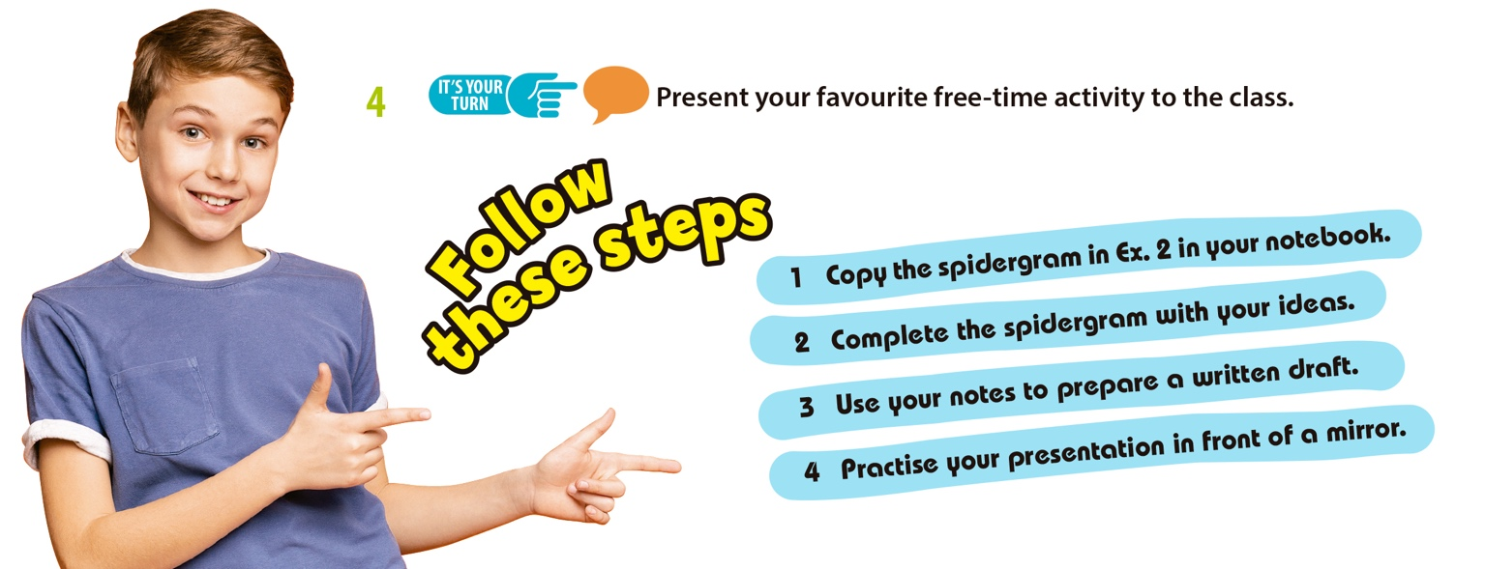
DESEMPENHO AVALIADO – Fala sobre uma atividade de lazer
NÍVEIS |  | PRODUÇÃO ORAL |  | ÁREA DE COMPETÊNCIA (PA)
 |  | VOCABULÁRIO  leque – controlo – âmbito - coesão | PRONÚNCIA  sons individuais – acentuação – entoação | Informação e comunicação  Realiza uma comunicação unidirecional sobre uma atividade de tempos livres de acordo com um esquema.
MUITO BOM | 5 | - Usa vocabulário variado para falar sobre a atividade de tempos livres;  - Usa o present simple e o present continuous e, embora haja alguns erros, o sentido é claro;  - Utiliza palavras, expressões ou elocuções adverbiais;  - Consegue ligar as ideias com conectores simples (ex.: and). | - Geralmente é inteligível;  - Tem algum controlo da acentuação e da entoação, tanto ao nível da palavra, como em elocuções mais longas. | - Comunica toda a informação no esquema de forma sequenciada:  - nome da atividade;  - quando realiza;  - com quem faz a atividade,  - como faz a atividade;  - porque gosta da atividade.
BOM | 4 | Nível Intermédio – O aluno apresenta características dos níveis 3 e 5
SUFICIENTE | 3 | - Usa o vocabulário necessário para falar sobre a atividade de tempos livres;  - Usa o present simple e o present continuous, embora com erros mais frequentes que não impedem compreensão;  - Utiliza algumas palavras ou expressões adverbiais;  - Consegue ligar algumas ideias com conectores simples (ex.: and,). | - Geralmente é inteligível;  - Tem um controlo limitado da acentuação da palavra e da entoação. | - Comunica pelo menos 3 elementos da informação no esquema, pode não estar sequenciada.
INSUFICIENTE | 2 | Nível Intermédio – O aluno apresenta características dos níveis 1 e 3
INSUFICIENTE | 1 | - Usa vocabulário muito limitado para falar sobre a atividade de tempos livres;  - Tenta usar o present simple e o present continuous, mas comete erros básicos que tornam o sentido pouco claro;  - Não utiliza ou raramente utiliza palavras ou expressões adverbiais;  - Não consegue ligar as ideias com conectores muito simples (ex: and). | - Geralmente é inteligível, embora alguns sons possam não ser claros;  - Tem um controlo limitado da acentuação da palavra;  - Tem um controlo muito limitado da entoação. | - Não comunica ou comunica informação muito limitada e não sequenciada.

